Типовые технические характеристики оборудования для комплексной оценки функции внешнего дыхания - автономного спирометра экспертного класса

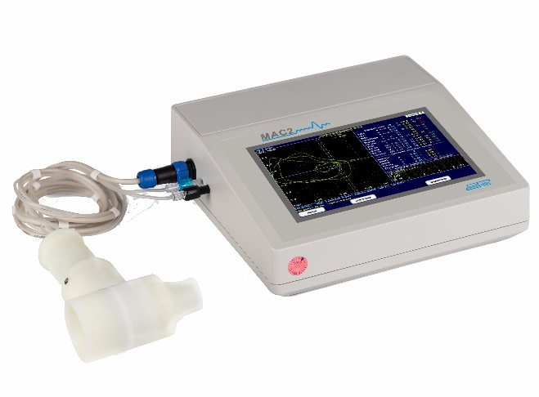

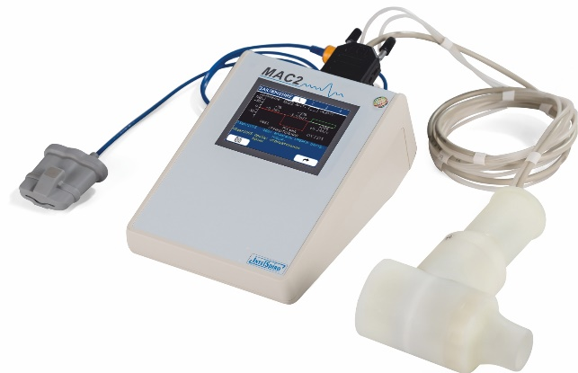
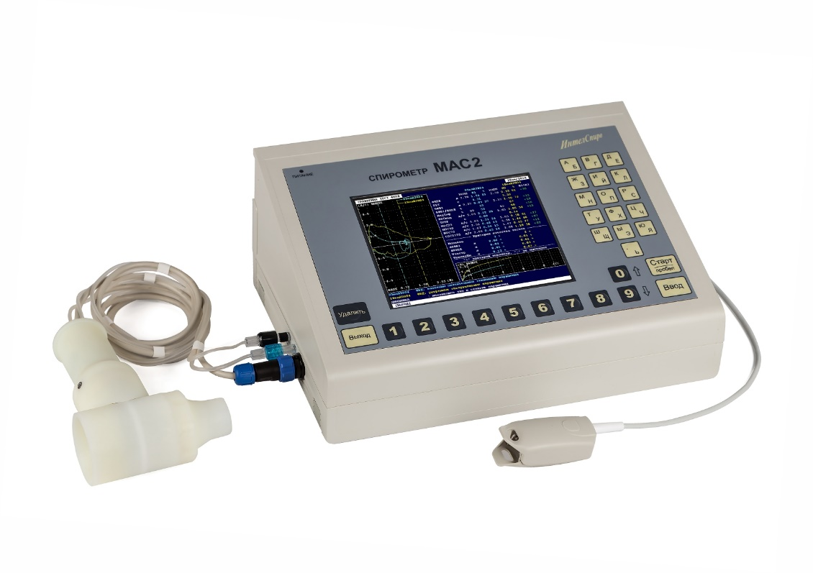

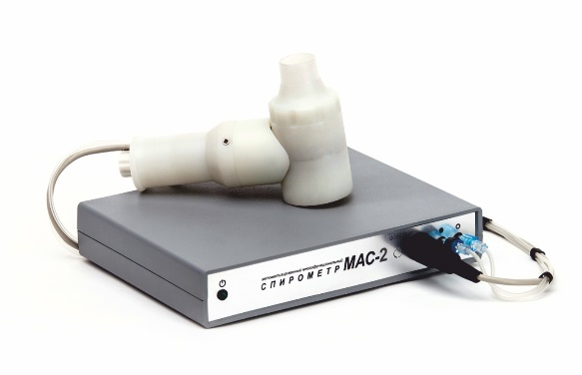

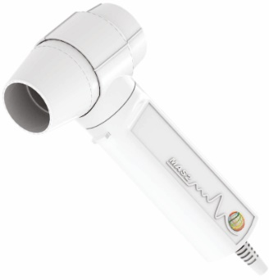

Стандартная комплектация:
Спирометр – 1 шт.
Сетевой адаптер – 1 шт.
Сенсор потока – 1 шт.
Встроенная метеостанция – 1 шт.
Мундштук многоразовый – 10 шт.
Зажим для носа – 2 шт.
Кабель интерфейсный для подключения
к печатающему устройство (принтеру) – 1 шт.
Печатающее устройство (принтер) – 1 шт.
Паспорт – 1 шт.
Руководство по эксплуатации – 1 шт.

Дополнительная комплектация:
Датчик пульсоксиметрический
(при заказе опции пульсоксиметрии) – 1 шт;.
Шприц калибровочный – 1 шт.;
Мундштук многоразовый – дополнительное кол-во;
Зажим для носа – дополнительное кол-во;
Мундштук картонный одноразовый – кол-во по запросу;
Фильтр антибактериальный
пульмонологический – кол-во по запросу;
Видеомонитор цветной жидкокристаллический – 1 шт.

Дополнительные опции:
Профосмотр
Астма-монитор
Пульсоксиметрия
Капнометрия
Газоанализ
Возможность подключения к информационной системе медучреждения

Технические характеристики:

1 | Автономный спирометр, не требующий подключения к персональному компьютеру (ПК) | Наличие
2 | Встроенный цветной экран с разрешением не менее 640*480 и размером по диагонали не менее 5 дюймов | Наличие
3 | Возможность работы как от комбинированной алфавитно-цифровой клавиатуры, так и от стандартной внешней | Наличие
4 | Два порта USB | Наличие
5 | Возможность обновления встроенного ПО пользователем через порт USB с внешнего носителя | Наличие
6 | Порт Ethernet для подключения к локальной сети (LAN) или компьютеру без использования дополнительных промежуточных устройств | Наличие
7 | Автоматическое измерение температуры, относительной влажности, атмосферного давления в помещении для точного выполнения условий BTPS* | Наличие
8 | Функция экспорта данных спирометрического исследования на внешний носитель USB-флэш | Наличие
9 | Функция экспорта данных спирометрического исследования пациента через сетевое подключение Ethernet на компьютер/сервер | Наличие
10 | Функция приема и хранения результатов спирометрических исследований в сетевой базе данных на удаленном сервере (доступно при заказе данной опции) | Опция
11 | Возможность подключения к информационной системе медучреждения (доступно при заказе данной опции) | Опция
12 | Возможность прямой (без дополнительных промежуточных устройств) печати протокола на серийном лазерном принтере, подключаемом через порт USB | Наличие
13 | Возможность подключения внешнего монитора, мультимедийного проектора через разъем VGA | Наличие
14 | Возможность установки базы (архива) ранее использованного спирометра | Опция
15 | ПО анализа данных спирометрических исследований на подключенных к локальной сети (LAN) компьютерах (доступно при заказе данной опции), включая:  - поиск и просмотр всех протоколов спирометрических исследований;  - интерпретация протоколов исследований по принципу «с одного взгляда»;  - формирование протоколов сравнения, динамического наблюдения и регрессии;  - внесение в протокол пациента заключения врача;  - функции статистической обработки данных спирометрии «ХОБЛ-монитор» и «Детский монитор»  - выделение групп пациентов с нормальной ФВД, риском нарушения ФВД, нарушением ФВД;  - вывод протоколов спирометрических исследований на принтер или в файл. | Опция
16 | Двунаправленный сенсор потока типа трубки «Флейша» с подогреваемым чувствительным элементом и рукояткой; возможностью многократной полной санобработки канала дыхания, контактирующего с пациентом; возможностью использования многоразовых и одноразовых мундштуков, антибактериальных фильтров. | Наличие
17 | Диапазон измерения / показания объема: 0,8…8 / 0,2...8 л | Наличие
18 | Погрешность измерения объема: ±3% | Наличие
19 | Не менее 4 систем должных значений для взрослых (в том числе GLI-2012) и не менее 5 – для детей (в том числе GLI-2012). Возможность обследования пациентов в возрасте от 3 до 95 лет как с автоматическим, так и ручным выбором системы должных величин. | Наличие
20 | Функция хранения в энергонезависимом архиве всех измерений ФВД, выполненных на спирометре, в течении всего срока эксплуатации прибора (не менее 50 000) с организацией файлов пациентов. | Наличие
21 | Сравнение двух измерений, нескольких измерений, регрессия и динамическое наблюдение пациента | Наличие
22 | Встроенная система подсказок-рекомендаций оператору на русском языке и звуковая сигнализация корректного выполнения спирометрических тестов. | Наличие
23 | Измерение в режиме реального времени объемных, временных и скоростных параметров внешнего дыхания (вдоха и выдоха) с приведением их к системе BTPS и графическим отображением процесса дыхания (вдоха и выдоха) в осях «объем-время» и «поток-объем». | Наличие
24 | Представление данных ФВД в наглядном графическом виде для их оценки по принципу «с одного взгляда» без анализа числовых данных и графиков. Автоматическое формирование предварительного заключения по функции дыхания | Наличие
25 | Автоматический контроль качества тестов с определением показателей воспроизводимости, начала теста, окончания теста в соответствии с рекомендациями ATS/ERS-2005, ATS-1994. Критерии кач-ва: Nспиро, ΔЖЕЛ, VокончСп, Nпневмо, ΔФЖЕЛ, ΔОФВ1, Vэкстр, VокончПн. | Наличие
26 | Должны определяться следующие параметры функции внешнего дыхания:  ЖЕЛ (VС), ДО (TV), МОД (MV), РОвыд (ERV), РОвд (IRV), ЧД (BF), IC, ЖЕЛвыд, ЖЕЛвд, ФЖЕЛ (FVC), ОФВ1 (FEV1), %ФЖЕЛ, %ЖЕЛ, ПОСвыд (PIF), МОС25 (MEF25), МОС50 (MEF50), МОС75 (MEF75), СОС25-75 (МMEF, FEF25-75), ОФВ0.5, ОФВ0.75, ОФВ3, ОФВпос, ОФВ0.75/ЖЕЛ, ОФВ0.75/ФЖЕЛ, ОФВ3/ЖЕЛ, ОФВ3/ФЖЕЛ, FIVC, FIV1, FIV1/FIVC, ПОСвд, MIF25, MIF50, MIF75, MET, FET, MTT, TPEF, TPEF/FET, МВЛ, ДОм, ЧДм, ПСДВ, индекс рестрикции ЖЕЛ/ОФВпос | Наличие
27 | Режим скринингового тестирования (доступен при заказе данной опции) | Опция
28 | Режим астма-мониторирования (доступен при заказе данной опции) | Опция
29 | Следующие виды печатных протоколов:  протоколы спирометрии: базовый (1 стр.), расширенный (2 стр.);  протокол бронходилатационной пробы (pre/post);  протокол провокационной пробы;  протокол функциональной пробы;  протокол сравнения;  протокол динамического наблюдения;  протокол регрессии | Наличие
30 | Режим пульсоксиметрии (доступно при заказе данной опции) | Опция
31 | Режим капнометрии (доступно при заказе данной опции) | Опция
32 | Режим газоанализа (доступно при заказе данной опции) | Опция

